上海大学无人艇工程研究院

——环境感知组

# CornerNet: Detecting Objects as Paired Keypoints

# CornerNet

作者：Hei Law Jia Deng

机构：美国密歇根大学

主页：<https://github.com/princeton-vl/CornerNet>

出处：2018年ECCV

源码：pytorch

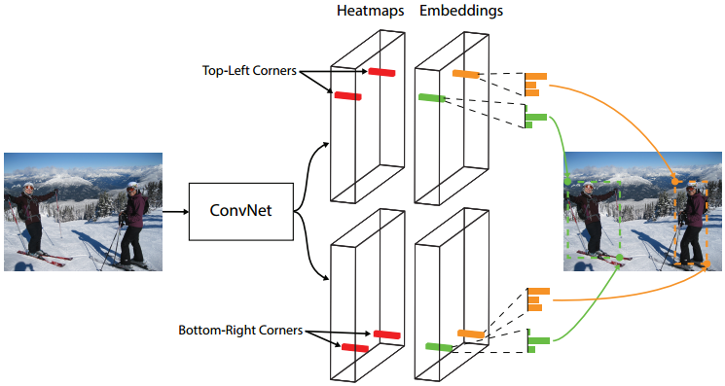

注：**加粗**的作者为重点关注研究者

图注：本算法的核心示意图

日期：2019.03.01

## 版本更新记录

|  |  |  |  |
| --- | --- | --- | --- |
| **日 期** | **更新人** | **主要更新内容描述** | **版本号** |
| 2019年03月01日 | 陈加宏 | 完成框架搭建 | V1.0 |
|  |  |  |  |

目 录

CornerNet: Detecting Objects as Paired Keypoints 1

CornerNet 1

版本更新记录 2

1、概述 3

2、问题分析 3

3、解决方法 3

3.1 主要创新 3

4、原理分析 3

5、实验分析 3

6、总结展望 3

7、参考文献 3

## 1、概述

## 2、问题分析

2012年以来深度卷积网络推动了计算机视觉各个领域的发展。基础的图像分类网络架构包括2012Alexnet、2014VGG、2015ResNet极大的提升了图像分类任务的准确率。在目标检测领域，逐渐分为了两种研究思路：单阶段one stage和两阶段two stage。单阶段方法包括2016SSD、2017DSSD、2016YOLO9000、2017RetinaNet，其特点是速度相对较快；两阶段方法包括RCNN系列的2014RCNN、2015Fast RCNN、2015Faster RCNN、2017Mask RCNN等，其特点是检测精度相对高，速度相对慢。在大型公开的图像数据集ImageNet、COCO、VOC上，单阶段检测方法通过借鉴两阶段的思路能够实现接近甚至超过两阶段方法的检测效果，是目标检测领域精度和速度均衡的典型代表。但是，这类算法对于anchor的依赖造成两点缺陷：

1、需要大量的anchor作为候选样本对目标进行分类，其中绝大多数是简单负样本，所以最终输入到训练阶段的训练样本存在严重的样本数量不均衡现象，造成训练结果不最优；

2、在anchor的选择和涉及阶段涉及大量的参数和启发式设计，特别是在多尺度检测阶段对于anchor涉及的依赖造成检测器的训练效果差异较大；

作者采用one stage方法，利用角点检测思路实现单阶段的目标检测，这种方法舍弃了anchor的检测思路，采用全新的角点检测方法，构建了新的目标检测框架。

## 3、解决方法



CornerNet将目标检测任务看作是对目标bounding box的左上点和右下点两个点的角点检测问题。基于目标深度特征图分别训练网络得到目标的左上点响应图和右下点响应图，同时还有每个检测点对于的嵌入式向量，基于这个向量判断左上点和右下点的对应关系，从而得到确定目标的两个角点。网络的整体框架如上图所示。

**主要创新：**

CornerNet的创新点主要包括以下两点：

1、舍弃了传统的基于anchor的目标检测思路，实现了基于corner的单阶段目标检测新框架，该框架更加适用于目标的精确定位以及检测器的训练；

2、为了更好的定位角点位置，作者提出新的池化层——角点池化层。最终在COCO数据集上的测试结果达到了42.1%AP，该结果超过了当时所有的单阶段检测器。

## 4、原理分析

基于上述总体解决方案的构思，面临着两个主要问题：1、如何确定角点对应的嵌入向量以满足配对要求；2、如何高效的得到角点响应图。基于第二点问题，作者提出了新的角点池化层解决方案。

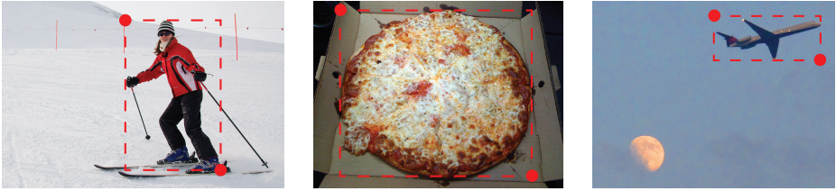

如上图所示，角点的位置是在目标框之外的，那么角点的检测无法基于图像空间上下文信息，所以作者提出角点池化层结构专门解决角点检测问题以更好的提升检测器的定位精度。这样的角点池化层可以理解为将对指定类别的检测的特征图分成上下两个部分，然后遍历整图，对任何位置的值进行如下操作：上图以指定点往右统计特征值最大的值取为该点的特征值；下图以指定点往下统计特征值最大的值取为该点的特征值；最终将上下两张池化后的特征图相加融合后得到最终的角点响应图。

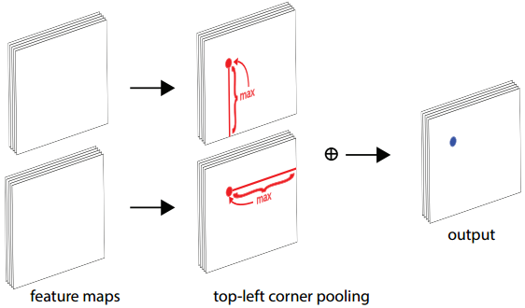

## 5、实验分析

## 6、总结展望